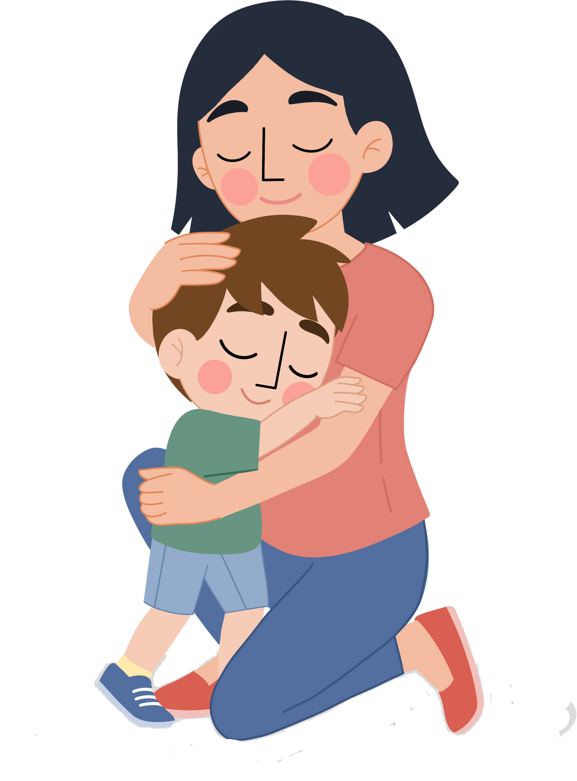
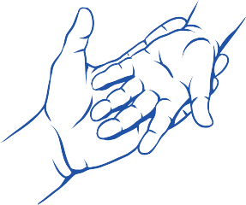
Regulamin
ogólnopolskiego projektu edukacyjno - czytelniczego
".

BAJKI - POMAGAJKI
czyli o magicznej mocy bajkoterapii
"Ile dasz, tyle otrzymasz,
czasem z najbardziej niespodziewanej strony".
Paulo Coelho

ROK SZKOLNY 2023/2024

Wstęp i opis projektu

Czy słyszeliście od dziecka, że boi się owadów, zwierząt, a może ciemności? Czy zauważyliście, że jest agresywne, nie radzi sobie z rozwiązywaniem konfliktów rówieśniczych?
Czasem prosty komunikat, namowy, zapewnianie, że wszystko będzie dobrze po prostu
nie wystarczą. I wtedy z pomocą mogą przyjść bajki – pomagajki, czyli wszystkim dobrze znane bajki terapeutyczne.
Są to niezwykłe historie dotyczące konkretnych problemów, emocji z którymi dzieci niejednokrotnie się borykają. Nie są zakończone morałem, ale młodzi słuchacze takich bajek mogą utożsamić
się z bohaterem i przeżyć z nim daną sytuację, pozostając
w bezpiecznym miejscu blisko nauczyciela, opiekuna czy rodzica.
Bajka – pomagajka oswaja z emocjami i problemami bohaterów, a co ważniejsze zawiera wiele wskazówek,
co można zrobić, by poradzić sobie w danej sytuacji. Oczywiście nie każda bajka terapeutyczna pomoże zawsze i każdemu dziecku. Do jednego trafi, a do drugiego nie. To naturalne.
Jednak, jeśli tak się stanie, działanie takiej bajki może być naprawdę znaczące i – co chyba najważniejsze – efektywne.
Dlatego warto je czytać mimo wszystko.
Projekt „Bajki - pomagajki” skierowany jest do przedszkoli, przedszkoli integracyjnych, przedszkoli specjalnych, żłobków, klubików dziecięcych, świetlic, a nawet klas I-III. Jest zgodny
z aktualnym kierunkiem polityki oświatowej: wspomaganie wychowawczej roli rodziny poprzez pomoc w kształtowaniu u wychowanków i uczniów, stałych sprawności w czynieniu dobra.
Głównym założeniem projektu jest czytanie bajek, bądź słuchanie audiobooków w czasie, kiedy nauczyciel uzna to za stosowne.

Czytanie bajek terapeutycznych to jedyne, najważniejsze zadanie tego projektu.

